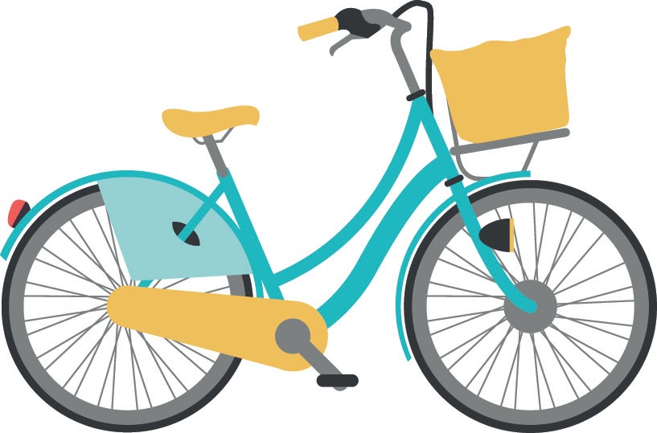

LinkedIn Post:

Fiets mee met Love to Ride en maak kans op de leukste prijzen!

Wij stappen op de fiets met Love to Ride. Fiets mee, deel je mooiste foto's en fietsverhalen en maak kans op leuke prijzen. Juist nu is het belangrijk om in beweging te komen en met elkaar verbonden de blijven. Doe je mee?

http://www.lovetoride.net/haaglanden

Plezier en een frisse neus gegarandeerd!

